пульс полуострова
Важное звено полиции
“время ямала” I 25 сентября 2019 I № 51 (7661) 3

чЛЕНы ОбщЕСТВЕННОгО СОВЕТА При ОТДЕЛЕ мВД рОССии ПО ЯмАЛьСКОму
рАЙОНу ОзНАКОмиЛиСь С рАбОТОЙ мигрАциОННОЙ СЛужбы, уДЕЛиВ ОСОбОЕ ВНимАНиЕ ОКАзАНию гОСу- ДАрСТВЕННых уСЛуг НАСЕЛЕНию В ЭЛЕКТрОННОм ВиДЕ
Кто выдаёт паспорта, контролирует мигрантов, оформляет гражданство России, проводит дактилоскопические экспертизы? Конечно же, сотрудники службы миграции!
Каждому желающему здесь разъ-
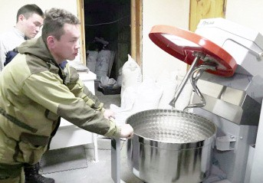леб в достатке
Х
Пекарня Сеяхинского Потребобщества ежегодно выпекает 160 тонн хлеба обеспечивая самую отдаленную местность района продуктамипервой необходимости.
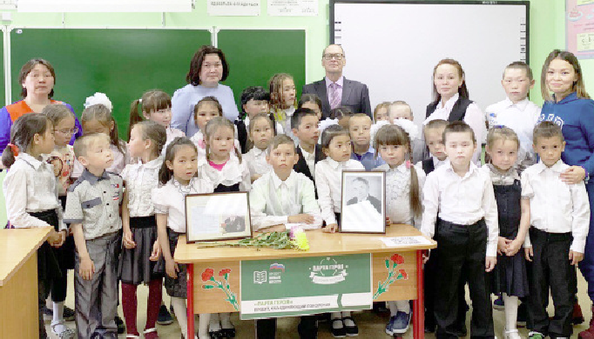По отзывам потребителей, хлеб здесь ароматный и вкусный. Но задача стоит еще большая - вовремя и в полной мере обес- печь им земляков. А в поселке живёт 2800 человек. Причём оленеводы запасаются впрок, закупая весной на среднюю семью из 5-6 человек 300 – 400 кг хлеба, а осенью – в среднем 100 кг. Представьте, какие объё-
Парты памяти героев
Сила, ловкость и успе
В миНуВшиЙ ПОНЕДЕЛьНиК В рАЙОНЕ СТАрТОВАЛО ТрАДиц
НОЕ СОбыТиЕ – СПАрТАКиАДА ТруДОВых КОЛЛЕКТиВОВ
ясняют преимущества получения электрон- ных государственных услуг. Имея доступ в Интернет и рабочее место, ямальцы могут воспользоваться всеми преимуществами быстрого и бесконтактного документообо- рота.
Гостям показали мобильный гусенич- ный подъёмник, который позволяет пользо- ваться услугами службы и людям с ограни- ченными возможностями. Это сделано в рамках социального проекта «Доступная среда». Но пока не хватает тактильной вывески для незрячих людей, а также кноп-

мы производства нужны на 326 семей, кото- рые постоянно живут в тундре?
И тут возникает проблема, которая нарастала годами: в единственной на селе частной пекарне практически полностью износилось оборудование. Как в таких усло- виях бесперебойно обеспечивать сеяхин-

ки вызова, на что обратили внимание посе- тители.
Под занавес общения сотрудники поли- ции выполнили приятную миссию: вручили благодарность сотруднице службы Асият Джагапировой за образцовое исполнение служебных обязанностей.

цев, детский сад и школу-интернат, жителей тундры хлебом?
Понимая складывающуюся ситуацию, Глава Ямальского района Андрей Кугаевский принял решение о закупке ново- го современного оборудования за счёт местного бюджета: печи, шкафа расстойно- го, просеивателя муки и тестомеса. Сейчас новые помощники пекарей стоимостью 4 миллиона рублей устанавливаются и гото- вятся к обкатке.
Поддержка из окружного бюджета идёт постоянно, ежегодно в среднем 4,5 миллио- на рублей субсидий работают на пекарню. А это значит, что свежий хлеб по доступным ценам на столах у жителей самой северной части полуострова Ямал будет всегда.
пресс-служба администрации
ямальского района

К ВСЕрОССиЙСКОму ДВижЕНию «ПАрТА гЕрОЯ» ПриСО- ЕДиНиЛиСь ВОЛОНТЕры ПОбЕДы С НЕбОЛьшОгО рыбАц- КОгО ПОСЕЛКА СюНАЙ-САЛЕ
По этому поводу в местной образовательной организации
«Начальная школа-детский сад» провели торжественную линейку. Как сообщила педагог-организатор школы Виктория Вануйто, ребя- там рассказали о сути пилотного проекта, объяснили, что это дела- ется потому, чтобы люди знали историю своего края, помнили имена людей, внесших неоценимый вклад в развитие малой роди- ны. Сделать небольшой экскурс в историю помог староста поселка, краевед-любитель Евгений Хороля, специально приглашенный на мероприятие.
В школе два малокомплектных класса, и волонтеры решили установить парту героя в обоих классах. Теперь учащимся 3-4 клас- сов предстоит равняться на Героя социалистического труда Константина Алеевича Вануйто, а среди школьников 1-2 классов не на шутку развернется состязание за место за партой Героя Советского Союза Василия Иннокентьевича Давыдова, который в 50-х годах прошлого века трудился в местном колхозе.
в. александров
х
ний, так и новички. Каждая из команд вклю- чает 9 игроков. К слову, для новоиспечен- ных спортсменов участие в спортивной жизни района станет новым, интересным

В рамках первого соревновательного дня на спортивной арене встретились четы- ре команды - участницы из села Яр-Сале, Мыс Каменный, Сеяха и Новый Порт. В виду плохих погодных условий две команды из южных поселков Салемал и Панаевск пла- нируют прибыть с некоторым опозданием. Пока же уже прибывшие участники сразят- ся между собой согласно круговой системе. На протяжении недели ямальских спортсменов ждет насыщенная соревнова- тельная программа. Командам-участникам предстоит показать себя в таких видах как
иОННОЕ СПОрТиВ-

волейбол, баскетбол, мини-футбол, теннис и дартс. По завершении каждого спортивно- го дня судейской коллегией будут подво- диться промежуточные итоги игр, фиксиро- ваться наилучшие результаты и опреде- ляться лидеры турнирной таблицы. Окончательные итоги спортивных сборов будут известны в конце недели, на офици- альном закрытии мероприятия – 28 сентяб- ря.
Стоит отметить, что в текущем году в составе сборных отметились как профес- сионалы, завсегдатаи районных соревнова-
опытом.
Сегодня Спартакиада Ямальского рай- она является главной площадкой, где участ- ники рабочих коллективов и учащиеся образовательных учреждений имеют воз- можность обменяться спортивным опытом, продемонстрировать силу духа и спортив- ную сноровку. А болельщики, в свою оче- редь, оказать настоящую поддержку своим любимым командам. К слову, для всех желающих увидеть очередное спортивное событие своими глазами двери ФСЦ
«Лидер» открыты на протяжении всего соревновательного периода.
оксана степанова

